新 书 推 荐

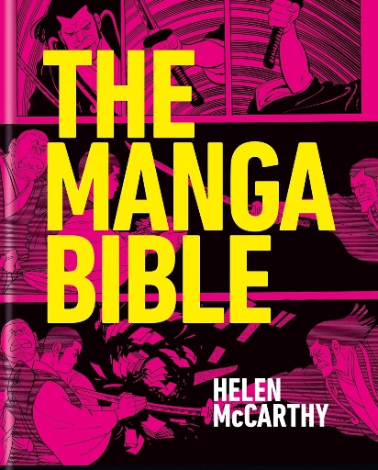
中文书名：《漫画圣经：读懂古今经典漫画的终极指南》
英文书名：THE MANGA BIBLE: The definitive guide to contemporary and historical manga
作 者：Helen McCarthy
出 版 社：Octopus
代理公司：MRA/ANA/Jessica
页 数：320页
出版时间：2026年3月
代理地区：中国大陆、台湾
审读资料：电子稿
类 型：成人漫画
Best Sellers Rank:
393 in How to Create Comics & Manga
489 in Commercial Illustration (Books)
860 in Pop Culture Art

内容简介：

你想知道的关于漫画的一切，甚至还有你没想到的！

本书是关于漫画的权威指南，内容从12世纪日本漫画的早期起源讲起，一直到它成为21世纪风靡全球的文化现象。

无论你是资深漫画迷，还是刚踏入这个奇妙世界的新手，本书都是了解这一艺术形式的终极指南。知名漫画史学家海伦·麦卡锡（Helen McCarthy）为渴望知识的漫画迷们提供了一切想了解的内容：所有标志性流派、经典作品与殿堂级艺术家，众多鲜为人知的创作者与角色，这一风靡全球的文化奇迹背后引人入胜的故事。

- 深入解析从恋爱、科幻到恐怖等所有核心漫画流派、类型与风格
- 结合战争、政治、性别与技术发展，剖析漫画的文化语境与演变历程
- 收录70余位漫画家深度介绍，包括鸟山明（Akira Toriyama）、吉元男爵（Baron Yoshimoto）、水野英子（Hideko Mizuno），以及“漫画之神”手冢治虫（Osama Tezuka）。

卖点：

- 契合市场热点：近年来全球漫画市场迎来爆发式增长，目前已达到迄今为止的历史最高水平，规模是2007年漫画销量峰值的2.5倍以上。2022年，英国漫画单行本销量达200万册；美国市场中，漫画是2021年所有纸质图书里增长最快的品类，2020年单行本销量更是突破2500万册。法国与德国的漫画市场同样实现了大幅扩张。

- 权威作者背书：海伦・麦卡锡是享誉全球的漫画史学家，已出版13部著作，作品被翻译成7种语言。她自1981年起深耕动画与漫画研究领域，并于1993年出版了全球第一本英文动画专著，是西方动漫研究领域的奠基人之一。

- 同系列畅销书先例：本社“圣经”系列已打造多部爆款：《色彩圣经》（The Colour Bible，2021）：累计印刷4.1万册，授权8种语言，英国本土及出口销量达5900册；《平面设计圣经》（The Graphic Design Bible，2024）：尚未正式出版，已提前售出5个海外版本。

作者简介：


海伦·麦卡锡（Helen McCarthy）于1981年首次接触到动漫与漫画。当时在英国几乎没有人了解日本流行文化，她花了十多年才为她的第一本书《动漫！日本动画入门指南》（Anime! A Beginner's Guide to Japanese Animation）找到出版商，这本书是英国出版的第一批有关该主题的书之一。

1991年，海伦创办了英国首本专业动漫杂志《Anime UK》。这本杂志赢得了国际声誉，并在日本销售，也正是这本杂志帮助她奠定了出版首部著作的市场基础。之后，她还担任了《Manga Mania》杂志的主编，并为欧洲、美国、日本及各大线上出版平台撰写了逾百篇文章，投稿媒体包括《Super Play》杂志、《京都期刊》（Kyoto Journal）以及《每日电讯报》在线版等。她还接受了许多播客、网站和组织的采访。

海伦已出版十多本著作，内容涵盖动漫与漫画界的巨星人物，如宫崎骏、手冢治虫和松本零士。她是《动漫百科全书》（The Anime Encyclopedia）的联合作者，该书被视为该领域最权威研究工具书之一。她的作品已被翻译成包括日语、中文和韩语在内的八种语言，并赢得了多项国际奖项。

作为一位深受欢迎的演讲者，海伦在世界各地发表演讲。她还策划并主持了多场电影展映活动，参与了多个展览项目，其中包括大英博物馆于2019年推出的重磅展览《漫画！》。2024年，海伦正在英国和爱尔兰各地举办关于吉卜力工作室的系列讲座，并撰写另外两本新书。

全书目录：

引言

第一章 漫画的现状
第二章 漫画艺术的史前史
第三章 战时与战后漫画
第四章 从少年到青年
第五章 少女漫画及其拓展
第六章 科幻漫画全景
第七章 身体主题：成人向、怪物与恐怖漫画
第八章 透过漫画读日本
第九章 粉丝文化的人类学与生态
第十章 商业引擎与媒体融合
第十一章 大师佳作指南

参考文献与图片版权
索引
致谢

内文展示:

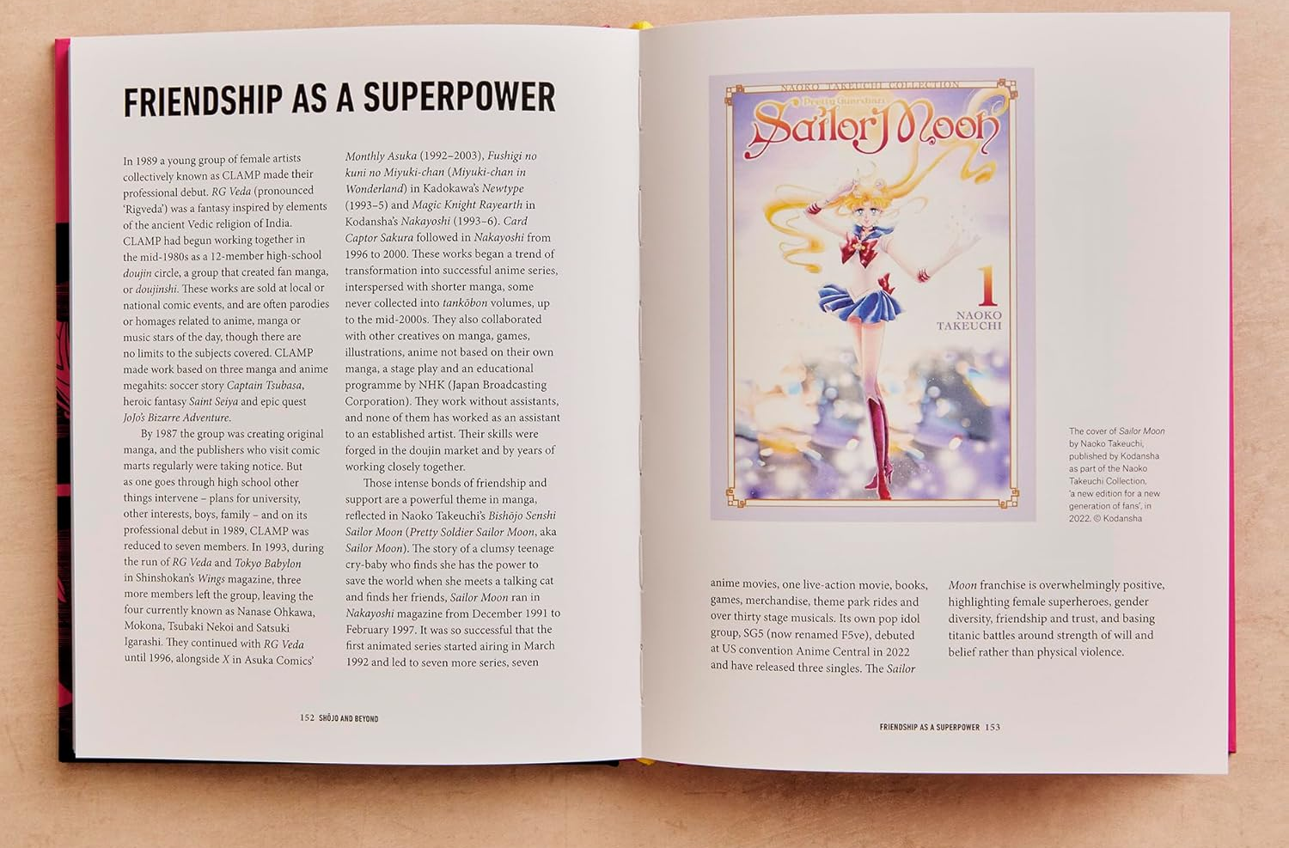
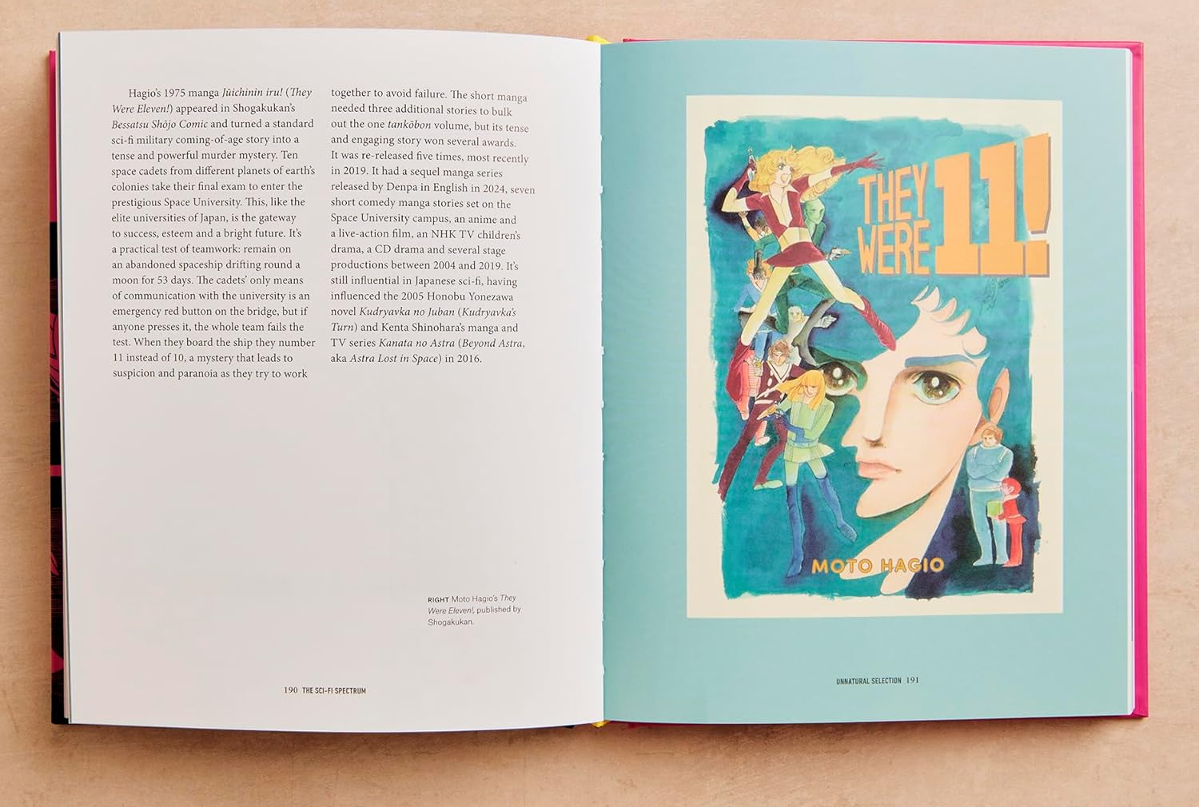

感谢您的阅读！
请将反馈信息发至：版权负责人
Email：Rights@nurnberg.com.cn
安德鲁·纳伯格联合国际有限公司北京代表处
北京市海淀区中关村大街甲59号中国人民大学文化大厦1705室, 邮编：100872
电话：010-82504106, 传真：010-82504200
公司网址：http://www.nurnberg.com.cn
书目下载：http://www.nurnberg.com.cn/booklist_zh/list.aspx
书讯浏览：http://www.nurnberg.com.cn/book/book.aspx
视频推荐：http://www.nurnberg.com.cn/video/video.aspx
豆瓣小站：http://site.douban.com/110577/
新浪微博：安德鲁纳伯格公司的微博_微博 (weibo.com)
微信订阅号：ANABJ2002


